CHƯƠNG 3: TRANG WEB ĐỘNG
2. Nhiệm vụ Thực hành (BẮT BUỘC)
Kịch bản: Bạn sẽ xây dựng luồng đăng nhập đơn giản nhất, sử dụng $_POST để nhận và $_SESSION để lưu trạng thái đăng nhập.
3. Yêu cầu Bằng chứng (Proof of Work)
Bạn phải nộp lại 2 bằng chứng sau:
- Code đã hoàn thiện: Dán (paste) toàn bộ code của 2 tệp bạn đã sửa:
  - handle_login.php,
  - welcome.php
- handle_login.php,
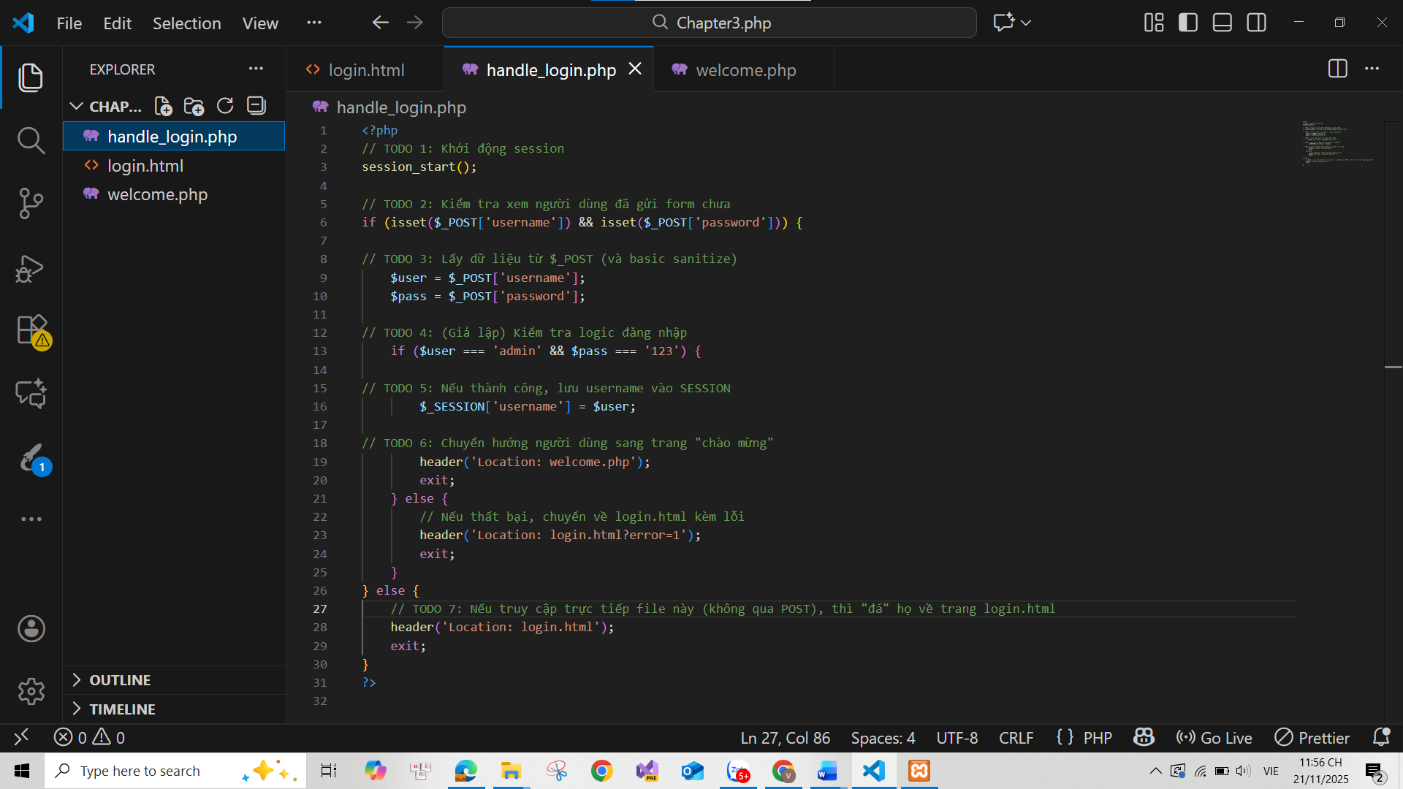
- welcome.php

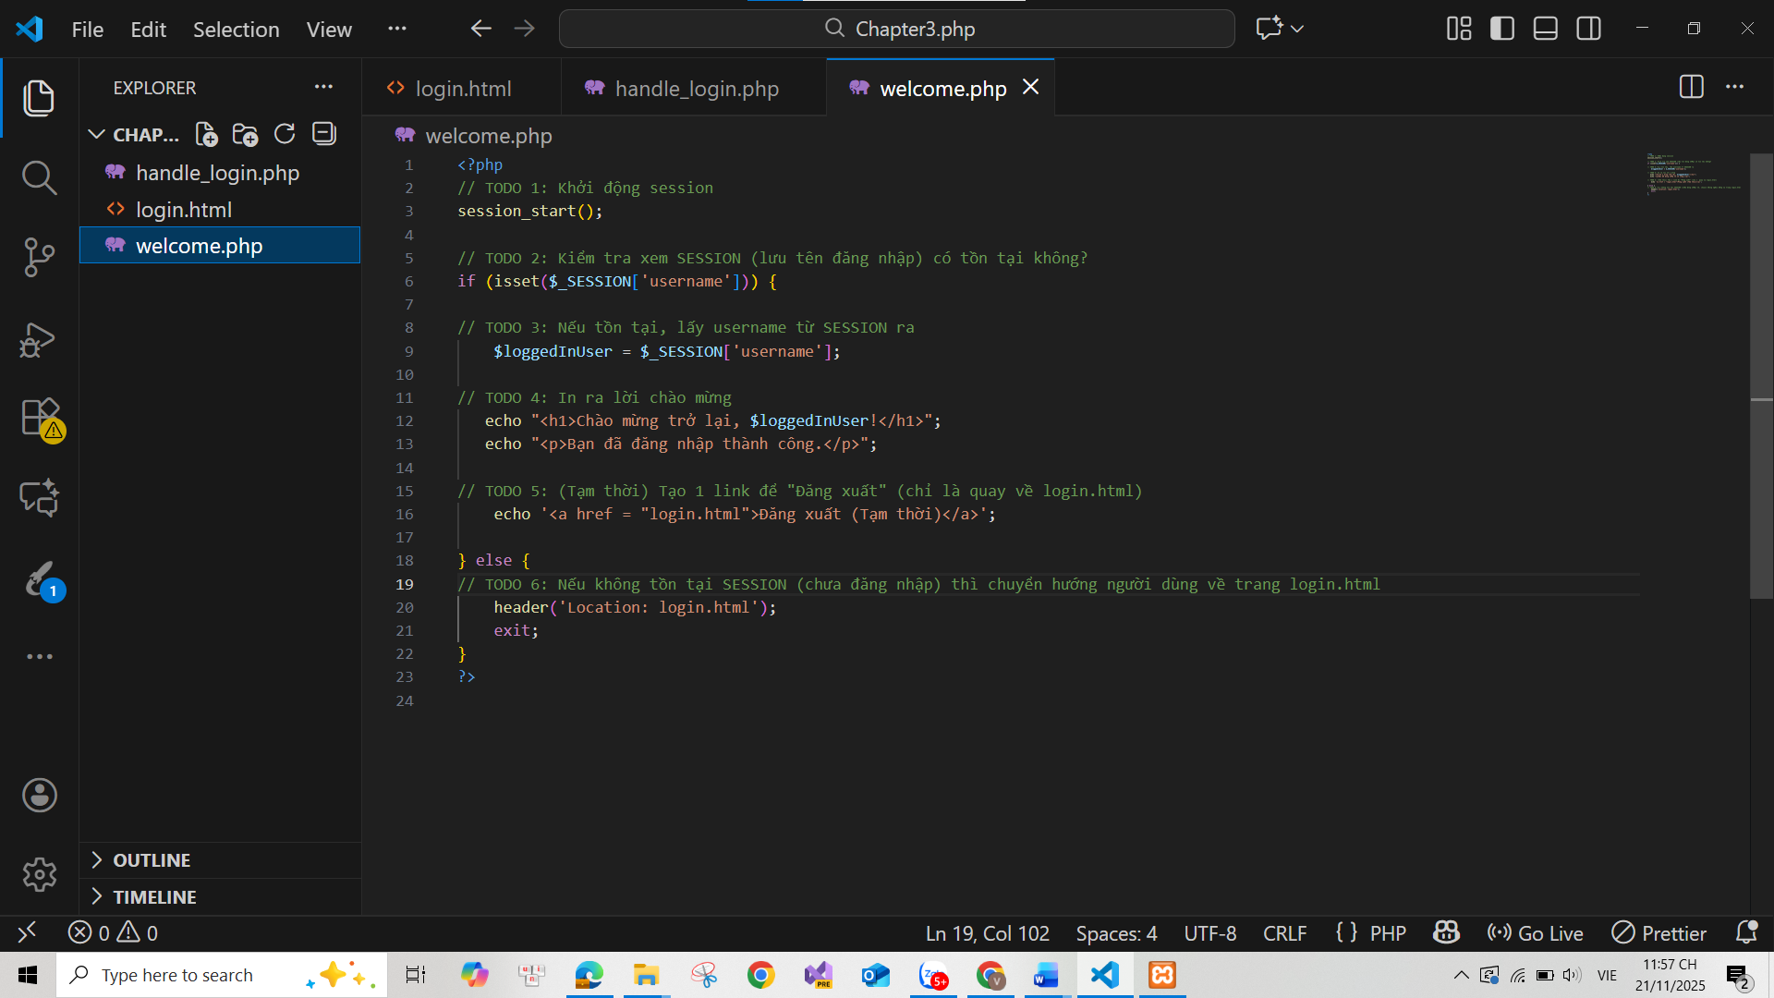
B. Ảnh chụp màn hình Kết quả (Trình duyệt Web): Chụp 01 ảnh màn hình trình duyệt hiển thị trang welcome.php sau khi bạn đăng nhập thành công (phải thấy rõ dòng chữ "Chào mừng trở lại, admin!").
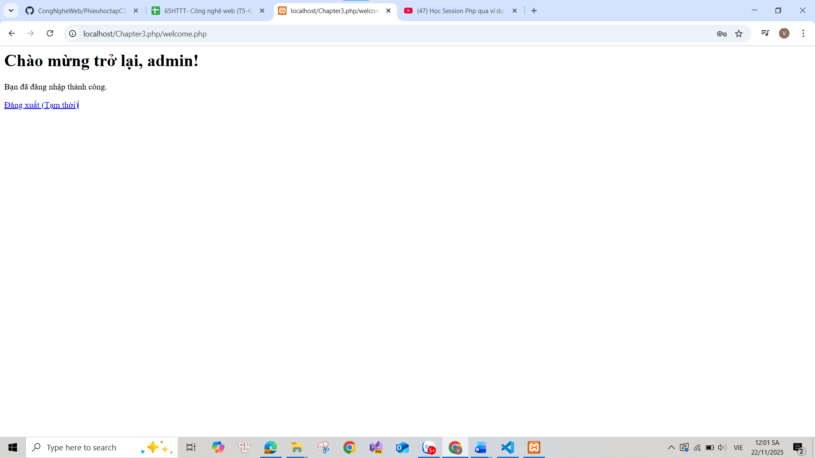

4.Câu hỏi Phản biện (Bắt buộc)
Sau khi hoàn thành Phần 2 & 3, hãy đặt 01 câu hỏi tư duy.
(Gợi ý: "Tại sao :_SESSION (lưu ở Server) lại an toàn hơn :_COOKIE (lưu ở Client) để lưu trạng thái đăng nhập?" hoặc "Tại sao hàm session_start() phải được gọi ở cả file handle_login.php VÀ file welcome.php?").
Câu hỏi của tôi là: “Tại sao $_SESSION (lưu ở server) an toàn hơn $_COOKIE (lưu ở client) cho trạng thái đăng nhập? Nêu ví dụ tấn công nếu lưu trực tiếp thông tin đăng nhập trong cookie.”

